STAGE D’ÉQUINOXE
21 & 22 SEPTEMBRE

JournÉes de reconnexion à notre nature profonde

Un atelier de rentrée riche et diversifié pour célébrer l’équinoxe d’automne sur le thème HA et THA.

A l’équinoxe, le jour et la nuit ont la même durée. Les plantes ont préparé leurs semences. Le monde végétal se prépare à affronter l’hiver. Le subtil se sépare de l’épais. Ce qui est mortel retourne à la Terre, et seul ce qui est utile survivra à cette transformation.

L’entrée sous le signe de la balance et les mutations de l’automne vont impacter nos choix de vie. Nous devons disposer d’une grande lucidité pour effectuer cette transition. C’est le temps de mettre en lumière notre nature profonde, sommes-nous prêts à nous dépouiller un peu pour mieux se laisser couler vers la joie ?

A 20 KM DE PARIS, AUX ABORDS DU GOLF DE ST-NOM-LA-BRETECHE
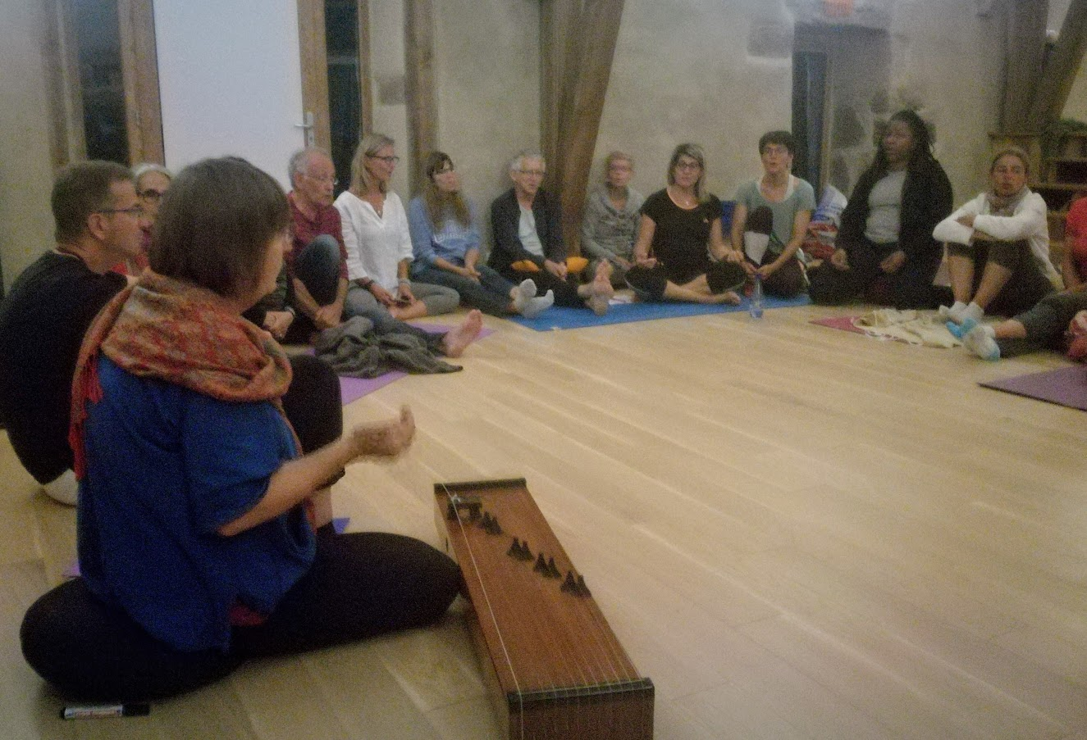
Domitille Debienassis, Marie-Christine de Pembrocke et moi-même nous vous emmènerons à contacter et manifester votre nature profonde et élever votre champ vibratoire.
- Yoga Nidra, cercle de Méditation, concert méditatif, Mantra, bols de cristal, Varma yoga, Pranayama, danse médecine, Modelage, temps d’échanges
- Ballade et pratique dans le parc (si le temps le permet)
- Repas partagés
- Pauses boissons chaudes/fraiches, collations
Horaire : Le samedi 21, de nature 9h à 19H30, soirée méditation jusqu’à 21h30
Le dimanche 22, de 9h à 18h30

Samedi 21 septembre
  - Thème : La lune (THA), descente vers notre propre nature
Dimanche 22 septembre
  - Thème : Le soleil (HA), résurgence de notre nature profonde

Prix : 150 €
Repas : 45 €
Hébergement : 15 €
Coût du stage en pension complète : 210 € (nous vous recommandons de rester dormir sur place pour renforcer les liens du groupe)
Adresse : 64 chemin du Haut de Grisy au golfe de Saint-Nom-la-Bretèche 78860
Accès voiture : de Paris A13, sortie 6 Versailles, le Chesnay ; à droite direct Bailly/Noisy/St Nom dernier rond-point ½ tour vers golf de St Nom. Entrée du golf à droite barrière : code 7878, prenez le chemin du Haut de Grisy, n° 64 sur la droite.
Si votre gps vous fait passer par Villepreux, vous arrivez à un gardien et vous donnerez le nom de Halimy.
Covoiturage depuis St Germain en Laye (RER A), descendre, sortie Château : prendre le RER aux Halles à 8h12 ou 8h22 qui arrive à 8h50 à St Germain en Laye.
Réservation avant le 16 septembre ! Attention places limitées !
Inscriptions, plus d'informations (programme détaillé) :
Cyrus Fay : Accompagnement holistique au Varma Yoga.
Contact : tél : 06 63 49 45 93
mail : cyrusfay@club-internet.fr
http://stageyoga.net
https://www.ifvy.fr

Les autres intervenants :
Marie-Christine de Pembrocke : Énergéticienne
Contact : tél : 06 76 45 49 91
mail : mcpembroke@yahoo.fr
Domitille Debienassis : Nada Yoga, Centre le Tao du son
Contact : tél : 06 84 29 58 53
Mail : centreletaoduson@gmail.com

